Алгоритмы:Тьюринг

Базовый уровень

1) Джим, Роберт и Тони - братья в возрасте 14, 10 и 9 лет. Которому из братьев 10, 9 и кому из них 14?
Подсказка 1: Возраст Тони не делится на 5.
Подсказка 2: Возраст Джима может делиться без остатка на число дней в неделю.
Вышеуказанная информация предоставлена в таблице ниже. Крест означает, что утверждение неверное. Метка означает правильное утверждение.

 | 9 лет | 10 лет | 14 лет
Джим
Роберт
Тони

2) Джейн собрала информацию о кошках и собаках среди учащихся своего класса. Она заполнила таблицу, приведенную ниже, но пропустила одно число.

 | Есть собака | Нет собаки
Есть кот | 7 | 4
Нет кота | 13

a) Найдите пропущенное число, если в классе Джейн 30 учащихся.
b) У скольких учеников имеется по крайней мере одно из этих животных?
c) У скольких учеников есть кот?
d) У скольких учеников нет ни кота, ни собаки?
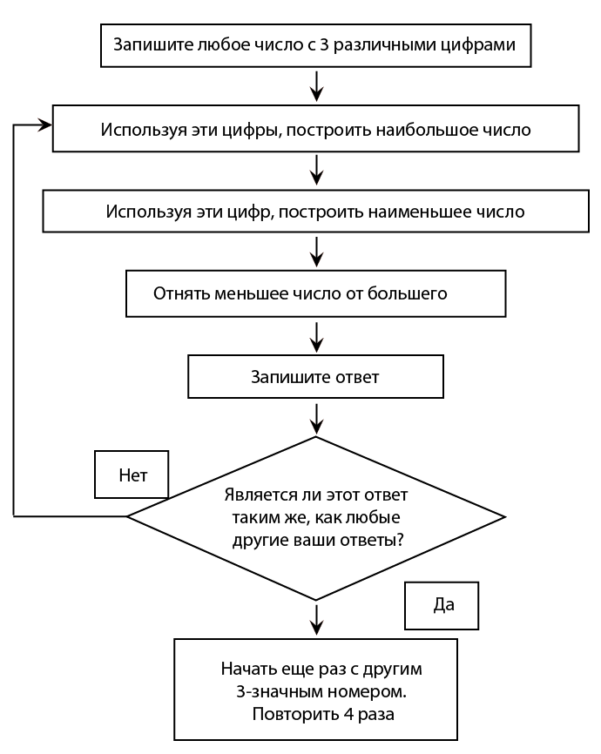
3) Следуйте инструкциям, указанным в схеме.
- Что вы заметили из своих ответов?

- Попробуйте начать с 2-значного
числа.

- Попробуйте это исследование с
4-значными числами.

Средний уровень

1) Джейн собрала информацию о кошках и собаках среди учащихся своего класса. Она заполнила таблицу, приведенную ниже, но пропустила одно число.

 | Есть собака | Нет собаки
Есть кот | 7 | 4
Нет кота | 13

a) Найдите пропущенное число, если в классе Джейн 30 учащихся.
b) У скольких учеников имеется по крайней мере одно из этих животных?
c) У скольких учеников есть кот?
d) У скольких учеников нет ни кота, ни собаки?

2) Следуйте инструкциям, указанным в схеме.
- Что вы заметили из своих ответов?

- Попробуйте начать с 2-значного
числа.

- Попробуйте это исследование с
4-значными числами.

3) С помощью процесса проб и усовершенствований найдите длину сторон каждого квадрата ниже. Дайте правильные ответы до одного десятичного знака.
a) b)

Площадь = 13 cм² Площадь = 30 cм²

Углубленный уровень

1) Следуйте инструкциям, указанным в схеме.
- Что вы заметили из своих ответов?

- Попробуйте начать с 2-значного
числа.

- Попробуйте это исследование с
4-значными числами.

2) С помощью процесса проб и усовершенствований, найдите длину сторон каждого квадрата ниже. Дайте правильные ответы до одного десятичного знака.

- b)

Площадь = 13 cм² Площадь = 30 cм²

3) Используя процесс итерации, решите следующие уравнения (x > 0).
Дайте правильные ответы до одного десятичного знака.

a) x² = 20 b) x³ = 30 c) 10^{x} = 800

Ответы

Базовый уровень

1)
 | 9 лет | 10 лет | 14 лет
Джим | x | x | √
Роберт | x | √ | x
Тони | √ | x | x

Джиму 14; Роберту 10; Тони 9.

2) a) 6 b) 24 c) 11 d) 6

Средний уровень

1) a) 6 b) 24 c) 11 d) 6

3) a) 3,6 см b) 5,5 см

Углубленный уровень

2) a) 3,6 см b) 5,5 см

3) a) 4,5 b) 3,1 c) 2,9

